Чем можно помочь?!
- Первое условие школьного успеха пятиклассника — безусловное принятие ребенка, несмотря на, те неудачи, с которыми он уже столкнулся или может столкнуться.

- Создавайте условия для развития самостоятельности в поведении ребенка. У пятиклассника непременно должны быть домашние обязанности, за выполнение которых он несет ответственность. Приучайте его к самостоятельности постепенно.

- Несмотря на кажущуюся взрослость, пятиклассник нуждается в ненавязчивом контроле со стороны родителей, поскольку не всегда может сам сориентироваться в новых требованиях школьной жизни.

- Для пятиклассника учитель – уже не такой непререкаемый авторитет, как раньше, в адрес учителей могут звучать критические замечания. Важно обсудить с ребенком причины его недовольства, поддерживая при этом авторитет учителя.

- Пятикласснику уже не так интересна учеба сама по себе, многим в школе интересно бывать потому, что там много друзей. Важно, чтобы у ребенка была возможность обсудить свои школьные дела, учебу и отношения с друзьями в семье, с родителями.

- Помогите ребенку выучить имена новых учителей.

- Учет темперамента ребенка в период адаптации к школьному обучению. Медлительные и малообщительные дети гораздо труднее привыкают к классу, быстро теряют к нему интерес, если чувствуют со стороны взрослых и сверстников насилие, сарказм и жестокость.
- Исключение таких мер наказания, как лишение удовольствий, физические и психические наказания.

- Поощрение ребенка, и не только за учебные успехи. Моральное стимулирование достижений ребенка.

- Основными помощниками родителей в сложных ситуациях являются терпение, внимание и понимание. Постарайтесь создать благоприятный климат в семье для ребенка.

- Если вас, что-то беспокоит в поведении ребенка, постарайтесь, как можно скорее встретиться и обсудить это с классным руководителем или психологом.

Центр дополнительного образования и психолого-педагогического сопровождения « Перспектива» по адресу: г. Бердск, ул. Кирова 29/1
Ежедневно с 8:00 до 20:00
+7(38341) 5-00-12
+7(38341) 5-00-02
+7(38341) 5-00-36
Экстренная психологическая помощь
+7(38341) 2-34-70

Муниципальное бюджетное образовательное учреждение
«Средняя Общеобразовательная Школа №11»

ПСИХОЛОГИЧЕСКАЯ АДАПТАЦИЯ ПЯТИКЛАССНИКОВ

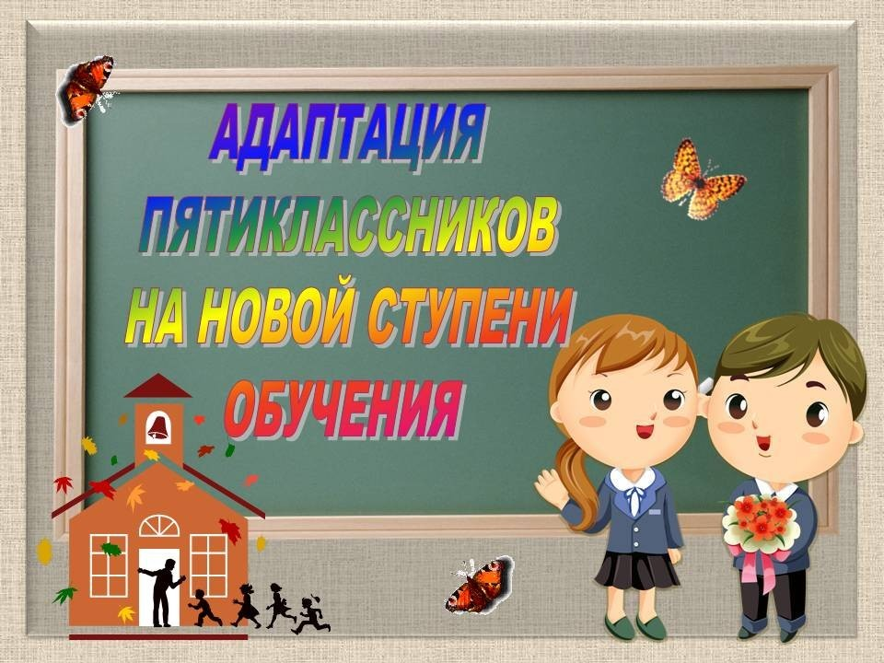

г. Бердск, 2021 г.

В 5-м классе ко всем проблемам подросткового возраста добавляется проблема адаптации к новым условиям обучения. От того, как пройдет процесс адаптации, зависит вся дальнейшая школьная жизнь ребенка.
Возникающие проблемы у пятиклассников:
- очень много разных учителей;

- непривычное расписание;

- много новых кабинетов;

- новые дети в классе;

- новый классный руководитель;

- проблемы со старшеклассниками;

- возросший темп работы;

- возросший объем работ в классе и д/з;

- рассогласованность, даже противоречивость требований отдельных педагогов;

- ослабление или отсутствие контроля;

- необходимость на каждом уроке приспосабливаться к своеобразному темпу, особенностям речи учителей;

- несамостоятельность в работе с текстами;

- низкий уровень развития речи;

- слабое развитие навыков самостоятельной работы;

- своеобразие подросткового возраста.

Возрастные особенности младшего подростка:
- потребность в достойном положении в коллективе сверстников, в семье;
- повышенная утомляемость;
- стремление обзавестись верным другом;
- стремление избежать изоляции, как в классе, так и в малом коллективе;
- повышенный интерес к вопросу о “соотношении сил” в классе;
- стремление отмежеваться от всего подчеркнуто детского;
- отсутствие авторитета возраста;
- отвращение к необоснованным запретам;
- восприимчивость к промахам учителей;
- переоценка своих возможностей, реализация которых предполагается в отдаленном будущем;
- отсутствие адаптации к неудачам;
- отсутствие адаптации к положению “худшего”;
- ярко выраженная эмоциональность;
- требовательность к соответствию слова делу;
- повышенный интерес к спорту.
Признаки успешной адаптации:
- удовлетворенность ребенка процессом обучения;
- ребенок легко справляется с программой;
- степень самостоятельности ребенка при выполнении им учебных заданий, готовность прибегнуть к помощи взрослого лишь ПОСЛЕ попыток выполнить задание самому;
- удовлетворенность межличностными отношениями – с одноклассниками и учителем.

Признаки дезадаптации:
- усталый, утомлённый внешний вид ребёнка.
- нежелание ребёнка делиться своими впечатлениями о проведённом дне.
- стремление отвлечь взрослого от школьных событий, переключить внимание на другие темы.
- нежелания выполнять домашние задания.
- негативные характеристики в адрес школы, учителей, одноклассников.
- жалобы на те или иные события, связанные со школой.
- беспокойный сон.
- трудности утреннего пробуждения, вялость.
- постоянные жалобы на плохое самочувствие.
Выделяют такие виды школьной дезадаптации:

- Интеллектуальная - нарушение интеллектуальной деятельности. Отставание в развитии от сверстников.
- Поведенческая - несоответствие поведения ребёнка правовым и моральным нормам (агрессивность, асоциальное поведение).
- Коммуникативная - затруднения в общении со сверстниками и взрослыми.
- Соматическая - отклонения в здоровье ребёнка.
- Эмоциональная - эмоциональные трудности, тревоги по поводу переживания проблем в школе.

